**Прыказкі і прымаўкі**

1. Хмары не будзе – гром не ўдарыць.

2. Адкуль хмары, адтуль дождж.

3. Ластаўкі нізка лятаюць – дождж будзе.

4. Куры церабяцца і купаюцца – дождж будзе.

5. Будзе дождж – будуць і грыбы.

6. Беражы нос у вялікі мароз.

7. Вада камень прабівае.

8. Колас добра не спее, калі сонца не грэе.

Якая прыказка, прыкмета зашыфравана у малюнку.

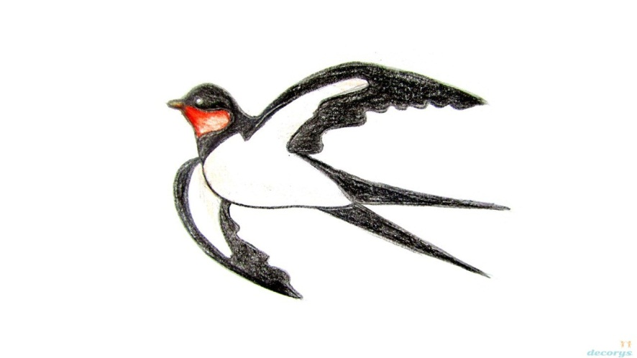 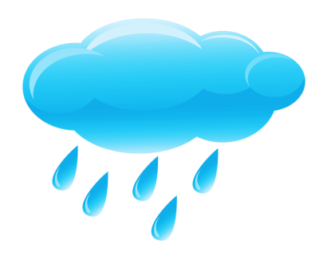

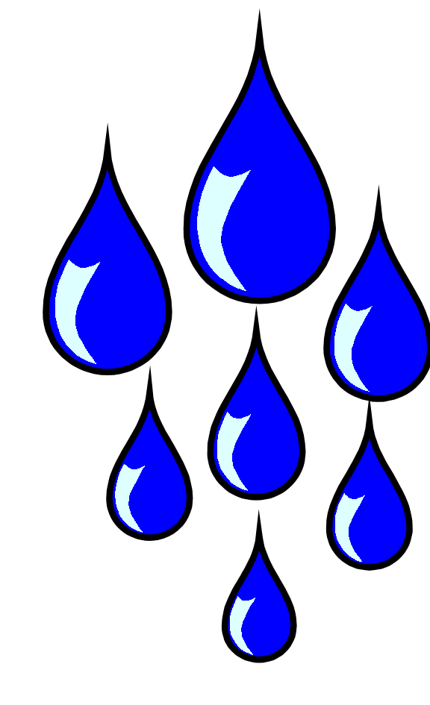



- 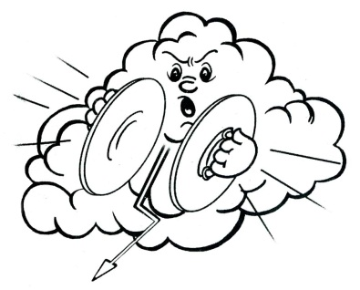

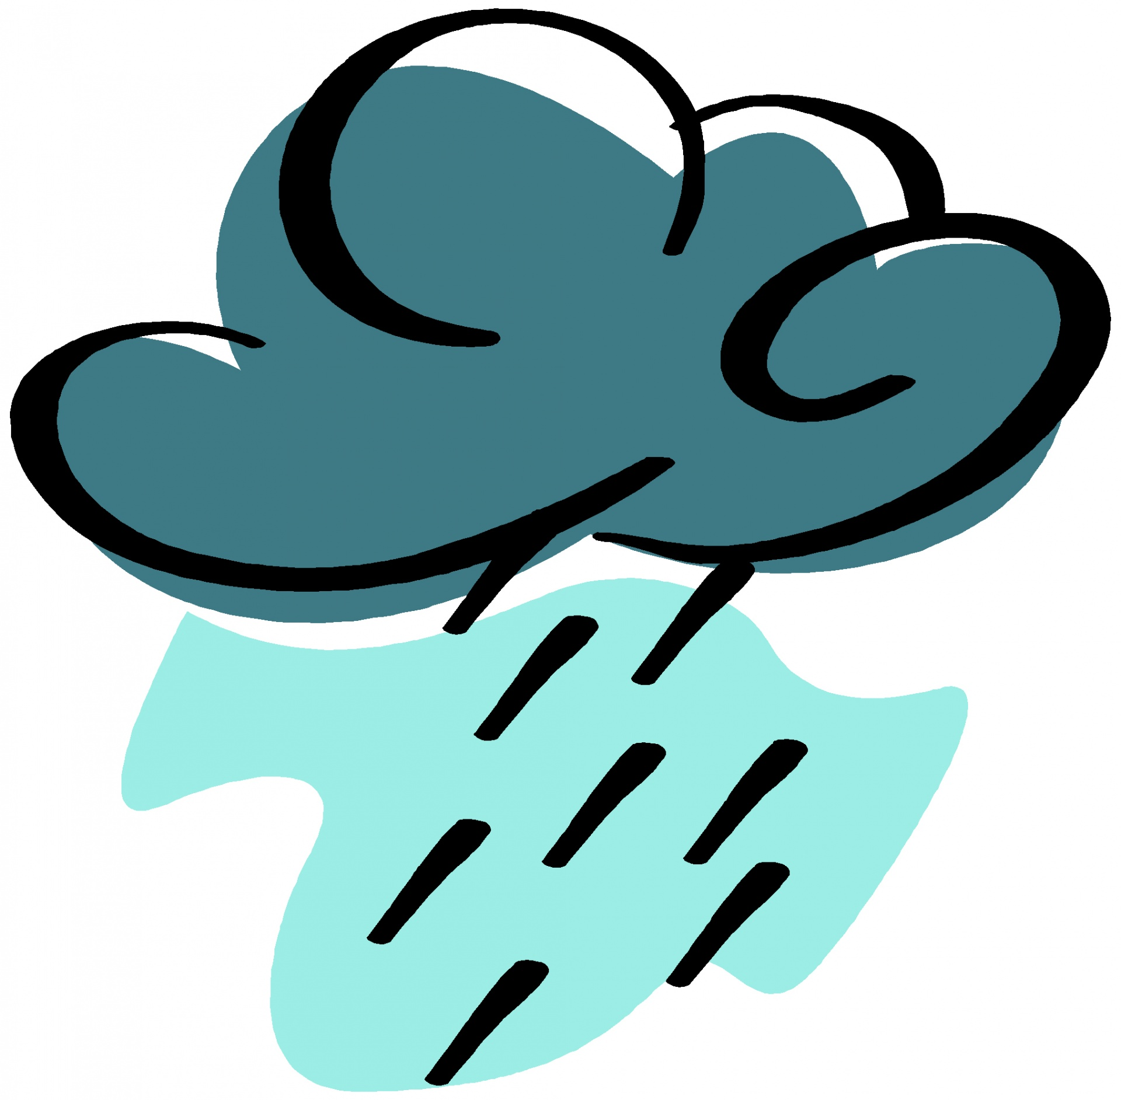

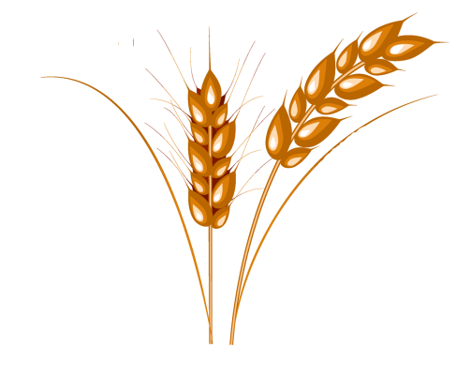 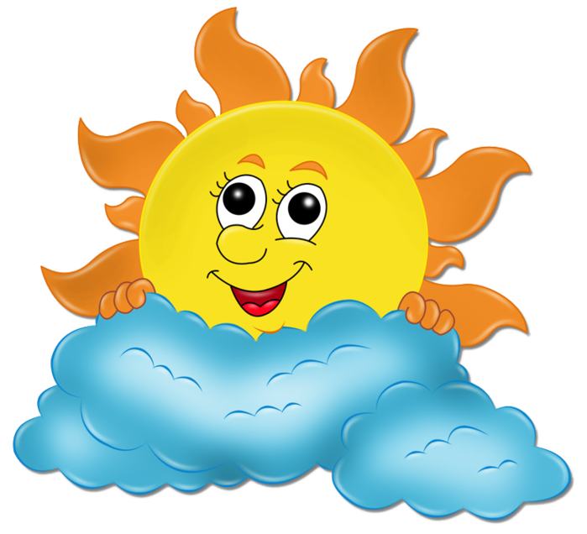

Якая прыказка, прыкмета зашыфравана у малюнку.

 